Trail WC Penyagolosa kisaraportti
Valmistautuminen elämäni ensimmäisiin polkujuoksun mm-kisoihin ja samalla myös ensimmäiseen kunnon vuoristoultraan ei sujunut täysin ongelmitta. Tammikuu meni käytännössä juoksematta plantaarifaskiitin takia, mutta sen jälkeen pääsin pikkuhiljaa juoksemaan enemmän ja enemmän. Kantapää vaivasi ajoittain ikävästi, joten ihan niin paljon juoksua en pystynyt tekemään, mitä olisin halunnut. Keskityin treeneissä aiempaa enemmän laatutreeneihin ja määrä jäi vähemmälle.

Matkustettiin Markun kanssa paikanpäälle Valenciaan tiistai-iltana. Mikkolan Tomi oli saapunut hotellille jo aiemmin samana päivänä ja majoituttiin kolmistaan samaan huoneeseen. Kisa juostiin vasta lauantaina, joten muutamat fiilistelylenkit piti käydä vielä heittämässä ennen starttia.

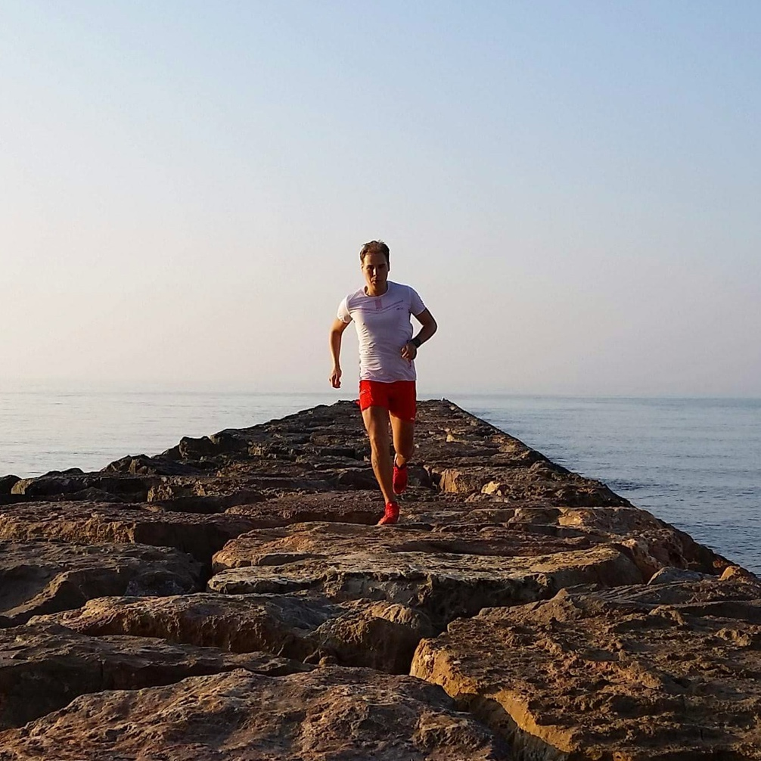
Keskiviikon kevyt aamulenkki.

Torstai-iltana oli hienot avajaiset, jossa ensin marssittiin läpi Castellon de la Planan läpi, esiteltiin kaikkien maiden joukkueet ja lopuksi päästiin seuraamaan musiikki –ja tanssiesityksiä. Perjantaina kävin Jussin ja Halmeen Tomin kanssa aamulenkillä ja ennen lounasta käytiin vielä koko Suomen joukkueen kanssa palaverissa kisareitti, sekä muut käytännön asiat läpi kisapäivälle. Muuten perjantai oli leppoisaa oleskelua ja kisakamojen valmiiksi laittoa.

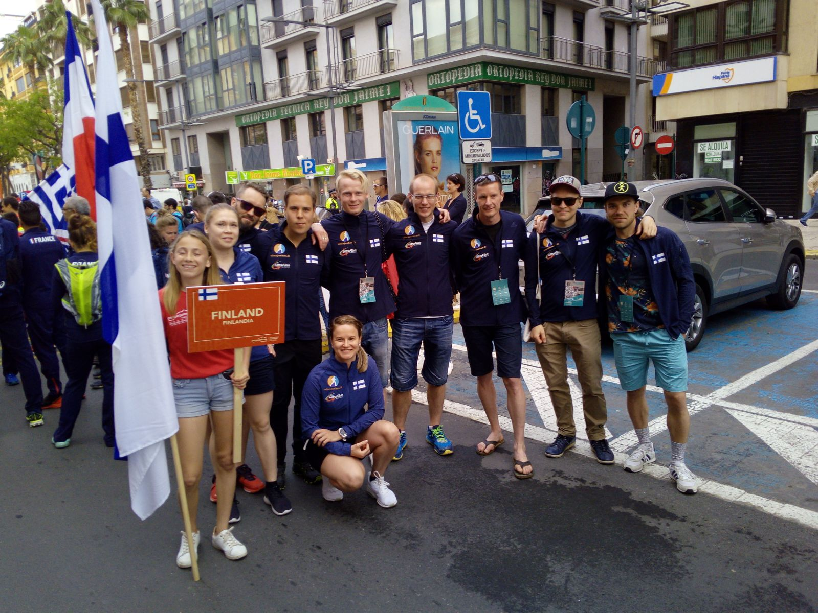
Suomen joukkue avajaisissa.

Startti oli lauantaina klo 6. Meillä oli tarkoitus herätä klo 3:30, mutta Markulla oli kello Suomen ajassa, joten herättiin sitten 2:30. Kevyt aamupala naamaan, itse vedin muutaman hedelmän ja yhden Chimpanzee –energiapatukan. Bussi starttiin lähti klo 5 ja starttipaikalla oltiin joskus klo 5:40. Kerkesin pari kilsaa hölkätä lämmittelyksi ennen asettumista lähtöön, reilun 300 muun juoksijan sekaan. Jengi lähti matkaan melko reippaasti. Juoksin ensimmäisen kilsan jotain 3:46min ja olin jossain sijalla 120, joka kertoo jotain näiden kisojen intensiteetistä.

Tarkoitus oli lähteä matkaan selkeästi reippaammin, mitä aiemmissa kisoissa olen lähtenyt. Mulla on ollut tapana himmailla vähän turhankin paljon alussa. Juoksu ei ollut kuitenkaan niin irtonaista kuin olisin halunnut, joten päätin ottaa kevyesti, kunnes juoksu lähtisi kulkemaan. Ensimmäiseen huoltoon 31km kohdalla tulin Mikkolan kanssa samaan aikaan. Hieman ennen huoltoa vatsa oli alkanut hieman temppuilla, joten nappasin hieman suolaa, reilusti vettä ja pari geeliä taskuun ja jatkoin matkaa hieman kevyemmin.
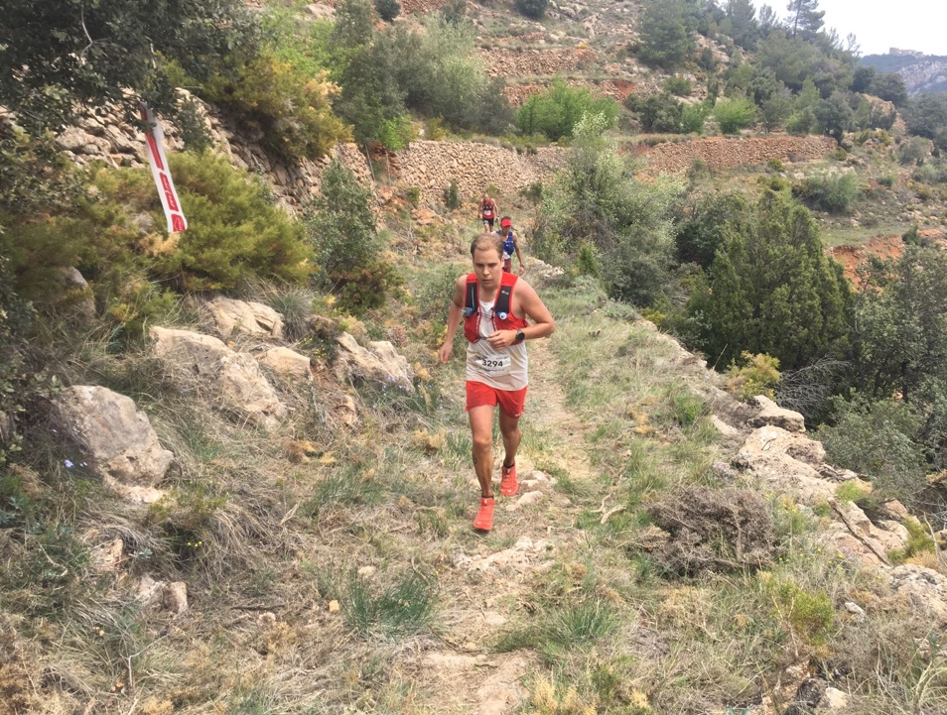

Noin puolen välin huoltoon Atzenetaan saavuin reilun neljän tunnin jälkeen. Aurinko oli alkanut jo porottaa kunnolla ja lämpö nousi tasaiseen tahtiin. Tankkasin huollossa puoli litraa Chimpanzee –urkkajuomaa, täytin liivin vedellä, urheilujuomalla sekä geeleillä ja matka jatkui. Ensimmäinen puolikas oli selkeästi nopeampaa maastoa kuin toinen puolikas. Tästä alkoi jatkuvat ylä –ja alamäet, sekä muutama varsin tekninen pätkä.

Olin jostain syystä päättänyt olla käyttämättä sauvoja kisassa, joka oli kyllä huono valinta. Toisen puolikkaan jyrkissä nousuissa niistä olisi ollut iso apu. Juostavissa mäissä pystyin hyvin juoksemaan, ja alamäet tulin mielestäni ihan kohtuullisesti, mutta jyrkissä ylämäissä jengiä sauvoi ohi aika huolella, se söi miestä. Vatsa alkoi kuitenkin toimia ja energiat imeytymään paremmin, joka toi virtaa melkoisesti. Jossain 50km kohdilla jalkateriin alkoi hieman särkeä. Reitti oli tosi kovapohjainen ja ajoittain erittäin kivikkoinen. Juoksin S/Lab Sense 6 –kengällä, joka istuu mun jalkaan todella hyvin, mutta ehkä järeämmät kengät, kuten uudet S/Lab Ultrat olisi voinut olla parempi valinta tällä reitillä.
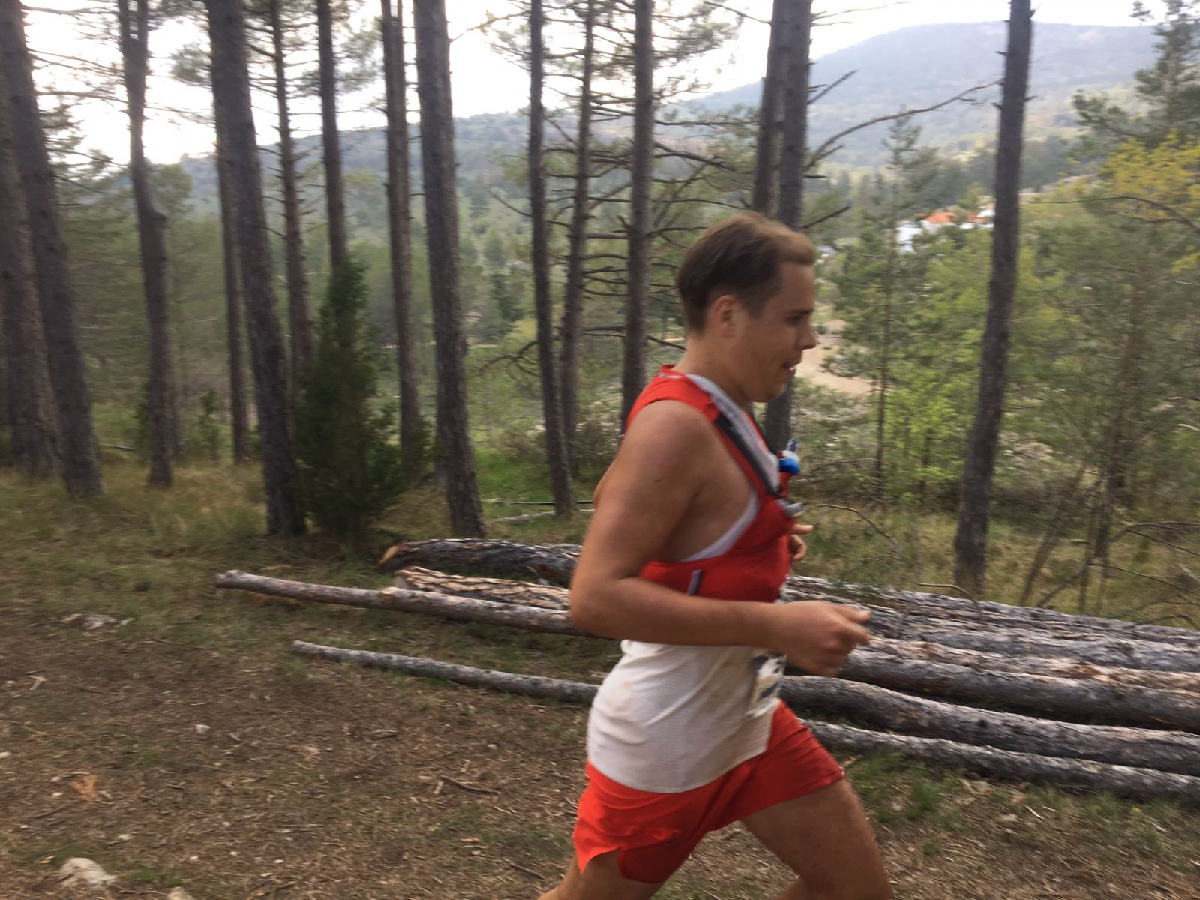
Kolmanteen huoltoon 62km kohdalle tulin melko hyvävoimaisena. Nesteet oli loppunut jo pitkään ennen huoltoon tuloa, joten tankkasin reilusti huollossa ja lähdin viimeiselle 25 kilsalle. Melkein heti huollon jälkeen Jussi tuli kävellen vastaan ja sanoi joutuvansa keskeyttämään kantakalvon repeämän vuoksi. Se oli tosi ikävä kuulla, sillä Noksu oli painellut alun tosi hyvää vauhtia ja oli jossain sijalla 40-50 tässä vaiheessa. Jäljellä oli vielä kisan rankimmat jyrkät nousut, mutta muuten loppu oli varsin nopeaa. Pystyin pitämään hyvin vauhtia loppuun asti ja selkiä tulikin vastaan eniten tällä loppupätkällä.

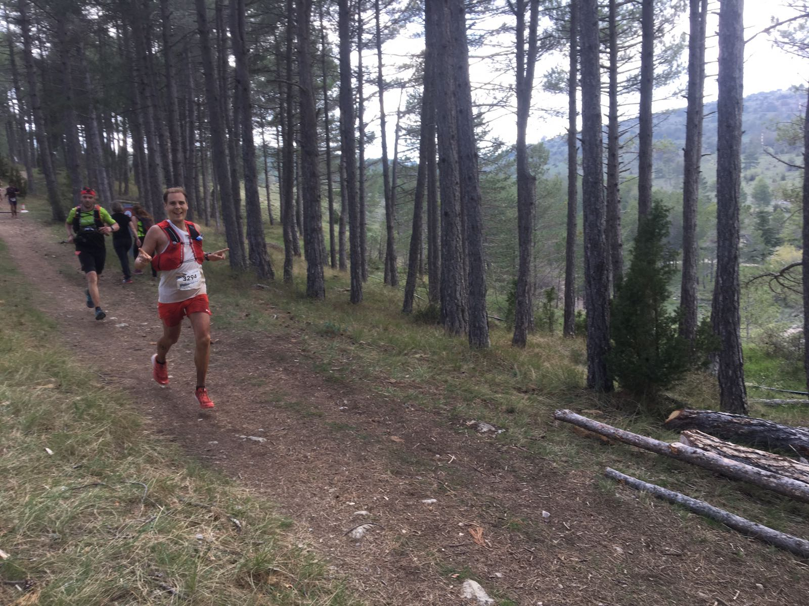
Viimeiset parisataa metriä maaliin.

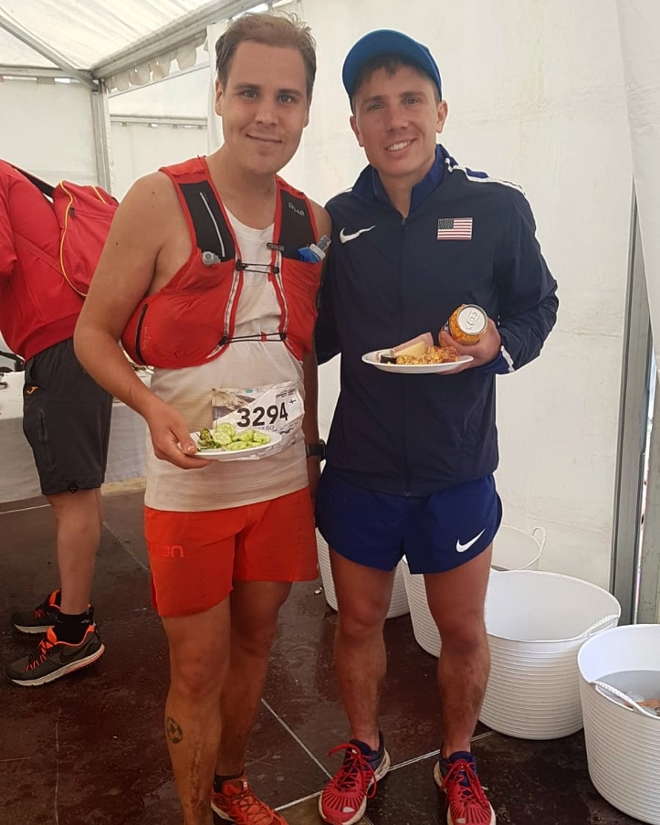
Zach Miller johti kisaa 60km saakka, mutta oli lopulta kahdeksas.

Maaliin saavuin ajassa 10:35, sijoitus 71. Tavoitteeksi asetin 9-10 tunnin suoritusta, mutta tällä kertaa ei päästy tavoitteeseen. Tästä on hyvä lähteä parantamaan omaa suoritusta tuleviin vuorikisoihin. Ainakin sauvat lähtevät seuraavalla kerralla mukaan, se on varma. Kokonaisuudessaan olen ihan tyytyväinen
ensimmäiseen vuoristoultraan. Ainakin nälkää tästä jäi tehdä asioita paremmin seuraavalla kerralla.

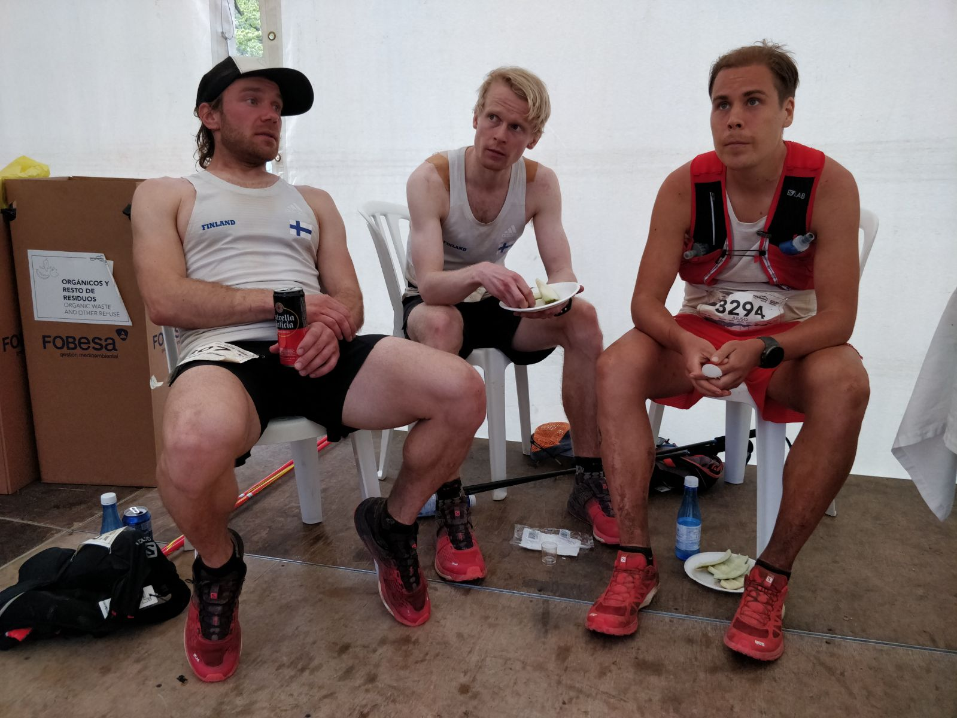
Vasemmalta Jere, Tomi M. Ja minä maalissa.
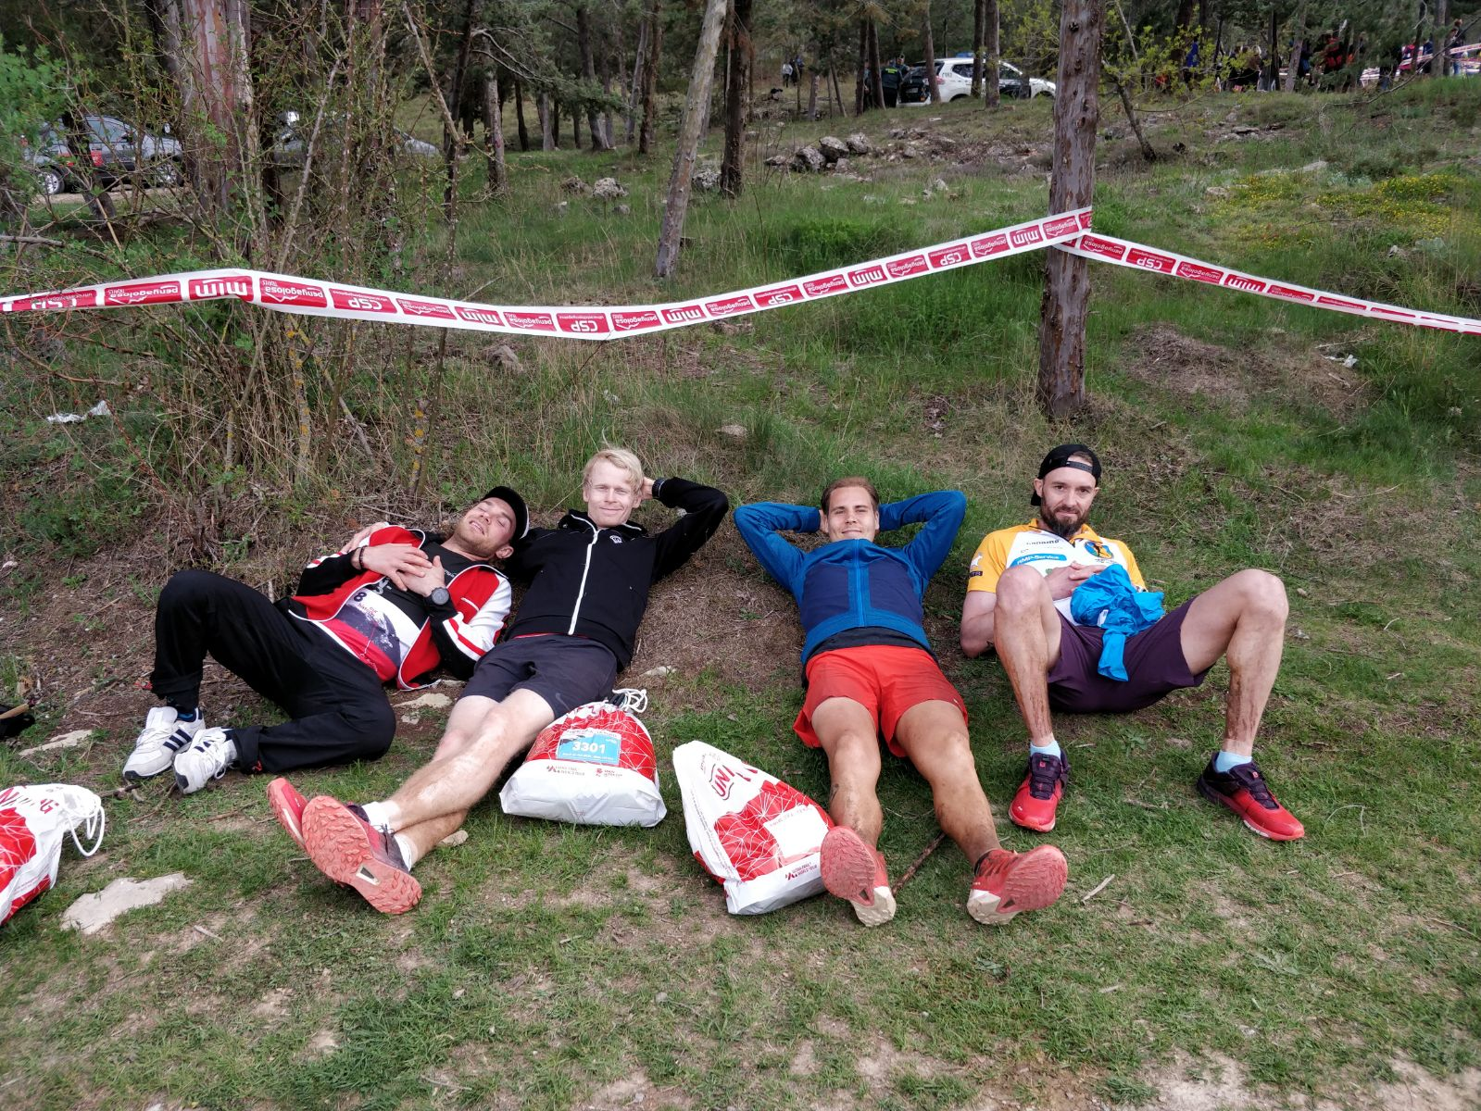
Väsyneitä ukkoja kisan jälkeen. Vasemmalta Jere, Tomi, minä ja Markku.

Kiitos mahtavasta reissusta koko Suomen joukkueelle ja sometiimille: Katri, Minja, Irina, Eija, Joni, Mikael, Kari, Jere, Markku, Tomi M., Kai, Tomi H. Ja Jussi, sekä kiitos kaikille tukijoille ja yhteistyökumppaneille: Salomon, Suunto, Chimpanzee, Samba Trail Running Club ja Finnish Marathon Runners.

